|  |
| --- |
|  |
| Návrh |
| Meranie fyzikálnych veličín pomocou meracieho prístroja |

|  |
| --- |
| Dáša Keszeghová, Anna Rebeka Sojka, Matúš Gál, Jakub Švorc  10-31-2019 |

Obsah

1. Špecifikácia vonkajších interfejsov 2

1.1. Komunikácia s inými zariadeniami 2

1.1.1. Pripojenie prístroja 2

1.1.2. Komunikácia prístroja s počítačom 2

1.1.3. Použité technológie 3

2. Formáty súborov 4

2.1. Ukladanie meraní 4

2.2. Exportovanie meraní 4

3. Návrh používateľského rozhrania 5

4. Návrh implementácie 7

4.0. Implementácia vnútorného mechanizmu - popis 7

4.1. Implementácia grafiky – popis 7

4.2. Component diagram 9

4.3. Class diagram 10

4.4. Sequence diagram 11

4.5. Popis jednotlivých súborov 12

# Špecifikácia vonkajších interfejsov

## Komunikácia s inými zariadeniami

### Pripojenie prístroja

Aplikácia komunikuje s multifunkčným meracím prístrojom (MT-1820), ktorý má užívateľ pripojený k počítaču pomocou USB kábla a cez USB port. Aplikácia si bude automaticky detegovať port, v prípade keď sa nepodarí automaticky detegovať port, aplikácia požiada používateľa o zadanie portu ručne.

Prístroj sa pripája pomocou COM portov. V prípade, že COM port nie je nainštalovaný aplikácia si doinštaluje potrebný COM port pomocou inštalera (CP210x_VCP_Windows\CP210xVCPInstaller_x64.exe) .

### Komunikácia prístroja s počítačom

Na to aby prístroj mohol komunikovať s počítačom a taktiež aj s aplikáciou musí byť v móde REL/RS232 („Relative Value Measurement mode“), tento mód sa dosiahne podržaním tlačidla RS232/REL na prístroji. V prípade, že tento mód nie je zapnutý počítač nevie komunikovať s prístrojom.

Prístroj komunikuje posielaním 14 bitov pričom každý bit má svoj vlastný význam: (význam jednotlivých bitov je možné nájsť na nasledujúcom odkaze - <https://github.com/drahoslavzan/ProsKit-MT1820-Probe/blob/master/proskit.cc>)

Význam jednotlivých bitov:

* 00 - znamienko (+/-)
* 01 – 04 hodnota, ktorú prístroj nameral
* 05 – medzera
* 06 – desatinná čiarka (za ktorú cifru z nameranej hodnoty sa má napísať desatinná čiarka)
* 07 – 08 – príznaky
* 09 – 10 – jednotka, v ktorých prístroj meria (fyzikálna veličina)
* 11 – stupnica na dolnej časti displeja prístroja
* 12 – 13 – nový riadok

Jednotky, v ktorých prístroj meria (09-10 bit):

* UNIT_hFE = 0x0010
* UNIT_mV = 0x4080 (napätie vo voltoch)
* UNIT_V = 0x0080 (napätie v milivoltoch)
* UNIT_Ohm = 0x0020 (odpor v Ohmoch)
* UNIT_kOhm = 0x2020 (odpor v kilo-Ohmoch)
* UNIT_MOhm = 0x1020 (odpor v mega-Ohmoch)
* UNIT_DIODE_V = 0x0480
* UNIT_F = 0x0004 (teplota v stupňoch Fahrenheit)
* UNIT_Hz = 0x0008
* UNIT_DUTY_Hz = 0x0200
* UNIT_C = 0x0002 (teplota v stupňoch Celzia)
* UNIT_uA = 0x8040 (elektrický prúd v mikroampéroch)
* UNIT_mA = 0x4040 (elektrický prúd v miliampéroch)
* UNIT_A = 0x0040 (elektrický prúd v ampéroch)

### Použité technológie

* Python – Jadro aplikácie bude napísané v tomto jazyku, kvôli veľkej podpore knižníc a modulov na riešenie projektu.
* wxPython – Modul na tvorbu interface-u a interaktívnej časti aplikácie. Nakoľko zabudovaný pythonovský modul tkInter nepodporuje čítanie obrazovky, je tento nástroj najvhodnejší, aj vzhľadom na fakt, že čítač obrazovky NVDA je napísaný aj pythone.
* NVDA – program na čítanie obsahu obrazovky. Interaktívna aplikácia ktorá tvorí zvukový výstup na opísanie označeného prvku obrazovky alebo na opísanie prvku, na ktorý ukazuje myš počítača. Program používajú žiaci, pre ktorých je výsledok projektu určený. Jeho používanie a prístup k nemu je zadarmo.
* JAWS – ďalší čítač obrazovky, ktorý je tiež používaný žiakmi avšak jeho licencia a prístup k nemu je platený.

# Formáty súborov

Aplikácia bude pracovať s dvomi formátmi súborov:

## 2.1. Ukladanie meraní

Merania sa budú dať uložiť vo formáte .pickle, tieto súbory sa budú dať spätne otvoriť pomocou aplikácie.

Pickle je modul používaný na serializáciu a deserializáciu pythonovských štruktúr. Pomocou tohto modulu jednoducho skonvertujeme celé meranie na prúd bajtov, ktorý sa dá jednoducho uložiť. Neskôr sa opäť vieme vrátiť do pôvodnej objektovej hierarchie. Na používanie tohto modulu netreba nič inštalovať, stačí použiť import z knižnice – „import pickle“. Na serializáciu budeme používať pickle.dumps() a deserializáciu pickle.loads().

## 2.2. Exportovanie meraní

Žiaci si budú môcť exportovať namerané údaje vo forme tabuľky a grafu do Excelu vo formáte .xlsx.

Namerané údaje budú v Exceli zapísane v dvoch riadkoch, pričom prvý bude obsahovať čas a druhý nameranú hodnotu. Graf bude čiarový, na x-ovej osi bude čas a na y-ovej bude nameraná hodnota. Namerané dvojice hodnôt budú vykreslené na grafe a spojené spojovacou čiarou kontrastnej farby.

# Návrh používateľského rozhrania

**obr. 3 – počas merania**

**obr. 4 – po meraní / načítané meranie**

**obr. 6 – zobrazenie grafu**

**obr. 5 – možnosti exportu**

**obr. 2 – nové meranie**

**obr. 1 - štart programu**

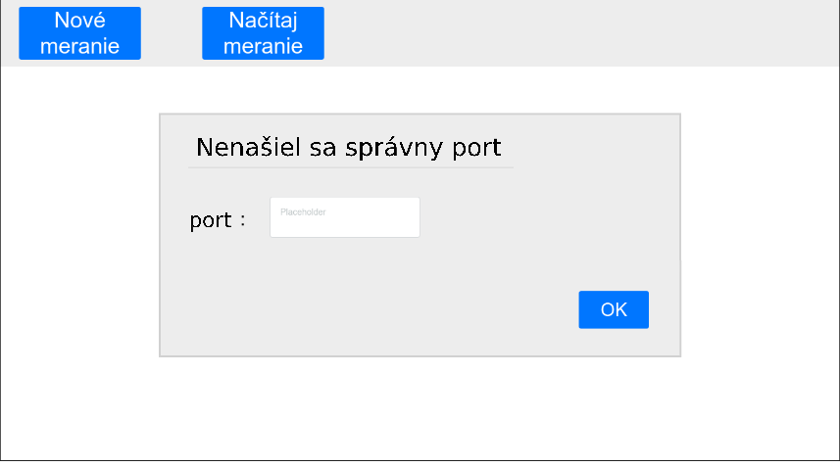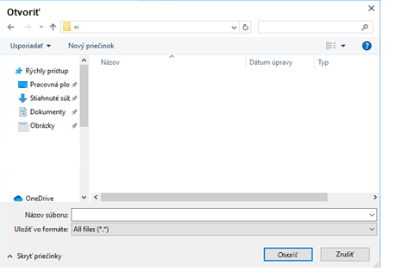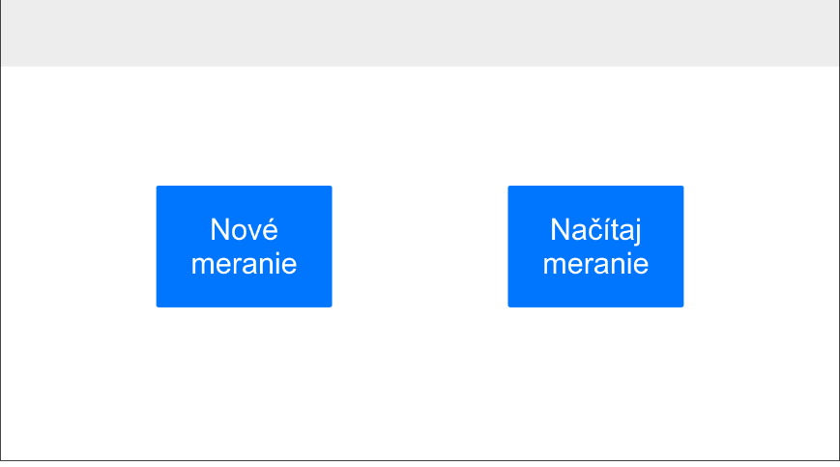

**obr. 7 – načítanie merania**



**obr. 9 – chybové hlásenie o porte**

# Návrh implementácie

## 4.0. Implementácia vnútorného mechanizmu - popis

O správny chod aplikácie sa budú starať nástroje : ***Handler****,* ***Parser*** a **Data Manager**.

* **Handler** (naprogramovaný v súbore handler.py) spracúva všetky udalosti prichádzajúce z grafickej plochy, teda čo sa má vykonať : po kliknutí na konkrétne tlačidlo, po stlačení klávesovej skratky apod.

Teda udalosť na tlačidle volá Handler a pomocou dohodnutého kódu informuje o aké tlačidlo ide. Rovnako to je aj s udalosťou stlačenia klávesovej skratky.

Ďalej má na starosti vyhľadanie portu. V prípade, že sa to nepodarí, podáva hlásenie a pýta správne číslo portu od používateľa.

* **Parser** spracováva a prekladá prichádzajúce dáta z prístroja. Tie posiela priamo Data Manager-u alebo prípadne Handler-u podľa situácie.
* **Data Manager** si pamätá dáta a prijíma pokyny od Handler-a. Namerané hodnoty ukladá, exportuje, ponúka na zobrazenie apod.

## 4.1. Implementácia grafiky – popis

Grafická časť aplikácie bude rozdelená do ôsmych súborov nasledovne :

* button_panel.py
* start_up.py
* graph_panel.py
* input_panel.py
* messagebox.py
* panel_handler.py
* table_panel.py
* window.py

Každý súbor reprezentuje zobrazenie niektorej časti okna, ktorá je rozdelená na panely. Panely sa zobrazujú v závislosti od stavu okna a kliknutých tlačidiel.

Samotná vykreslovacia plocha – **MainWindow**, využíva funckie (dedí od) triedy Frame. Rozloženie a vyobrazené prvky v danom frame sa prispôsobia akciám užívateľa.

Inicializuje sa jedno okno, ktoré funguje počas celého behu aplikácie. Toto okno sa predáva ako argument, pri výtvarní panelov a ich zobrazovania a iba sa prekresľuje obsah tohto okna. Tým pádom sa zabrani duplikovaniu kódu a pre každú obrazovku sa zachová rovnaká funkcionalita okna.

Panely sa zobrazujú do Frame-u pomocou triedy typu **Splitter**. Ktorá Frame **horizontálne** rozdelí na viaceré Panely podľa potreby (napr. niekedy sa graf zobrazuje, inokedy nie).

4.2. Component diagram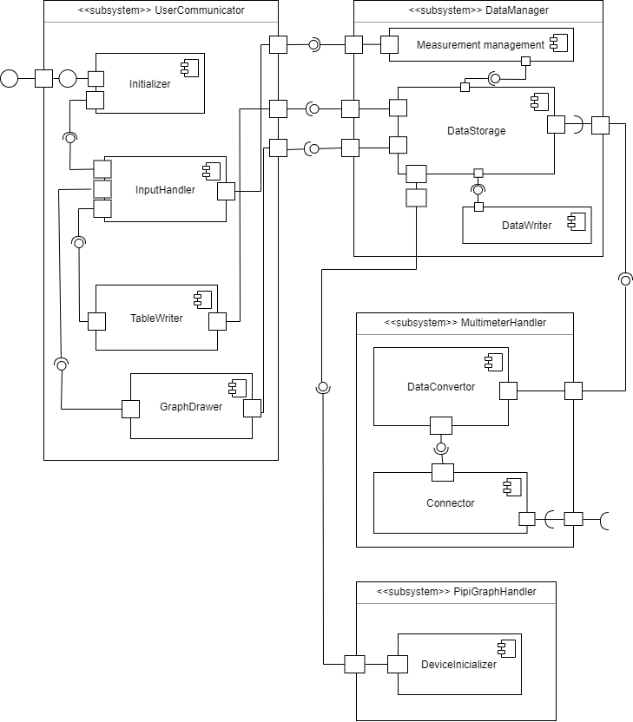

## 4.3. Class diagram

## 4.4. Sequence diagram

## 4.5. Popis jednotlivých súborov

* ***__init__.py***

Tento súbor je inicializačný súbor. Slúži ako „entry point“ pri kompilovaní do spúšťateľného exe súboru. Vytvára sa v ňom hlavné okno *window* a inicializuje sa v ňom *handler,* ktorý má na starosti prácu s dátami z prístroja a ich následné spracovávanie.

* ***button_panel.py***

V súbore sa vytvárajú všetky tlačidlá potrebné počas celého behu aplikácie, ktoré sa neskôr priradia oknu. Teda inicializujú sa iba raz a neskôr sa len prispôsobuje ich pozícia a viditeľnosť. Celú túto funkcionalitu zastrešuje trieda *ButtonPanel***.** Vďaka nej sa vyhneme zbytočnej duplicite kódu a tiež roztrúsenosti funkcií, ktoré spracúvajú udalosti tlačidiel. Takto je to možné nájsť všetko na jednom mieste, pohodlne ku nim pristupovať a medzi sebou ich porovnávať.

Obsahuje rôzne funkcie, ktoré nám zabezpečujú zobrazovanie a skrývanie tlačidiel, ich komunikáciu s handlerom a iné pomocné funkcie, ktoré selektujú konkrétne tlačidlá :

* __init__(self, parent=None) *– vytvára panel buttonov a triedne premenné*
* set_buttons(self) *– vytvára buttony a nastavuje ich atribúty, všetky Buttony sú zatiaľ nastavené ako skryté*
* get_button(self, text) *– vráti button s labelom, ktorý je rovnaký ako vstupný atribút text*
* show_button (self, text) *– nastaví ako viditeľný button s labelom, ktorý je rovnaký ako vstupný atribút text*
* get_buttons(self) *– vráti zoznam všetkých buttonov (viditeľných aj skrytých)*
* calc_size(element) *– vráti požadovanú veľkosť buttonov vzhľadom na plochu okna*
* calc_size(element) *– vráti požadovanú veľkosť buttonov vzhľadom na plochu okna*
* load(self, event) *– po kliknutí na button „Načítať meranie“ sa v spolupráci s handlerom načíta meranie z pickle súboru*
* info(self, event) *– po kliknutí na button „Nové meranie“ sa spustí handler.info()*
* start(self, event) *– po kliknutí na button „OK“ sa spustí handler.during()*
* stop(self, event) *– po kliknutí na button „Zastaviť meranie“ sa spustí handler.cancel()*
* save(self, event) *– po kliknutí na button „Uložiť meranie“ sa spustí handler.save()*
* export(self, event) *– po kliknutí na button „Export do Excelu“ sa spustí handler.export()*
* graph(self, event) *– po kliknutí na button „Zobraziť graf“ sa spustí handler.graph()*
* get_visible(self) *– vráti zoznam všetkých viditeľných buttonov*
* hide_all(self) *– všetky buttony nastaví ako skryté*
* input_buttons(self) *– nastaví buttony pre stav „Nastavenie nového merania“*
* start_buttons(self) *– nastaví buttony pre stav „Nové meranie“*
* during_buttons(self) *– nastaví buttony pre stav „Počas merania“*
* graph_buttons(self) *– nastaví buttony pre stav „Zobrazený graf“*
* after_buttons(self) *– nastaví buttony pre stav „Po meraní“*
* ***connection.py***

Obsahuje triedu *Connection*, ktorá vytvára spojenie s prístrojom, číta údaje z prístroja a spravuje vlákno, v ktorom beží samotná komunikácia prístroja, teda meranie. Dáta z prístroja posiela Parseru, ktorý bity premení do žiakom známej a zrozumiteľnej podoby. Tieto údaje uskladňuje trieda *MeasurementData* a zaznamenané údaje sú pridávané do tabuľky (*TablePanel*).

Preto sú potrebné metódy :

* establish_connection(self) *– pokúša sa o spojenie s prístrojom, ak sa to nepodarí vráti False inak True*
* start_measurement(self) *– vykoná nastavenia pre stav „Počas merania“*
* get_data(self) *– číta a ukladá a pomocou parseru spracúva prichádzajúce hodnoty z prístroja*
* create_thread(self) *– vytvorí vlastný thread pre meranie*
* ***data_parser.py***

V tomto súbore trieda *Parser* zastrešuje premenu bitov na hodnotu viditeľnú aj na meracom prístroji. Z prúdu bitov je vyčítaná nameraná hodnota a veličina. Keďže jednotky merania sa môžu počas merania meniť, nameraná hodnota je vždy prepočítaná na základné jednotky. Význam jednotlivých bitov takéhoto bitového prúdu je popísaný v časti 1.1.2.

Táto trieda namerané hodnoty vráti triede *Connection*, ktorá ich následne pošle objektu, ktorý obsluhuje tabuľku a doplní ich tam.

Má len jednu metódu (okrem init-u) parse(self, bytestream) : ktorá podľa spomínanej časti 1.1.2. spracuje string dát.

* ***graph_panel.py***

V súbore je trieda *GraphPanel*, ktorá vykresľuje z nameraných hodnôt čiarový graf. Namerané hodnoty sa predávajú pri inicializácii triedy *GraphPanel.* Graf je umiestený pod tabuľkou.

Nájdeme tu 2 metódy :

* __init__(self, parent, values) *– vytvorí panel, ktorý bude mať ako rodiča druhý argument „parent“ (multisplitter okna) a uloží si hodnoty values (čo je dvojrozmerný zoznam hodnôt z prístroja v tvare čas-hodnota)*
* draw(self) *– nakreslí graf a zaznačí doň hodnoty*
* ***handler.py***

Trieda *Handler* v tomto súbore obsluhuje dopyty od používateľa - klávesové udalosti, stláčanie tlačidiel a klikanie myšou. Okrem toho, má na starosti aj volanie metód, ktoré prispôsobujú obsah okna. Reaguje aj na pripojenie zariadenia, či je pripojené, či sa s ním dá komunikovať a či sa na danom porte nachádza.

Spravuje aj súbory – ich ukladanie, načítavanie a export údajov do excelu.

Taktiež využíva triedu *AlertBox,* pomocou ktorej informuje používateľa o prípadných chybách a vykonaných úkonoch.

Jeho metódy :

* __init__(self, main_window) *– inicializuje svoje premenné, medzi nimi je main_window, čo je okno, vytvorené v súbore* ***__init__.py***
* info(self) *– zavolá metódy window.end(), buttons.input_buttons() a panel_handler.info_panels()*
* after(self) *– zavolá metódy, buttons.after_buttons() a panel_handler.after_panels()*
* graph(self) *– zavolá metódy, buttons.graph_buttons() a panel_handler.graph_panels()*
* save(self) *– zavolá metódu data.pickle(), ktorú ak sa podarí správne vykonať (vráti True), tak vyskočí hlásenie s textom „Meranie bolo uložené!“, inak sa tiež zobrazí hlásenie ale s textom „Meranie sa nepodarilo uložiť!“*
* load(self, *args) *– premaže zobrazené a zobrazí stav „Po meraní“ s načítanými hodnotami z* *args*, ktoré ešte spracuje metódou measurement_data.unpickle(args[0])*
* def export(self) – *zavolá metódu data.* *export_to_excel (), ktorú ak sa podarí správne vykonať (vráti True), tak vyskočí hlásenie s textom „Údaje boli exportované do excelu!“, inak sa tiež zobrazí hlásenie ale s textom „Údaje sa nepodarilo exportovať!“*
* during(self) *– stará sa o správny beh merania a spúšťa metódy pre : nadviazanie spojenia s prístrojom, prekresľovanie okna, čítanie hodnôt a ich ukladanie v nastavenom intervale podľa voľby používateľa; v prípade, že sa nepodarí nadviazať spojenie s prístrojom vyvolá chybové hlásenie s textom „Nepodarilo sa vytvoriť spojenie s prístrojom!“ a znova obnoví stav „Nastavenie nového merania“*
* cancel(self, error=False) *– v prípade, že nejde o chybu (teda error je False), tak sa predpokladá, že používateľ klikol na tlačidlo „Zastaviť meranie“, táto metóda na základe toho predpokladu zavolá vlastnú metódu self.after(); ak by išlo o chybu, tak sa zariadenie muselo odpojiť alebo prestať komunikovať s počítačom – vtedy sa vyvolá chybové hlásenie s textom „Porucha meracieho prístroja“*
* main(self) *– zavolá metódy, buttons.start_buttons() a panel_handler.start_panels()*
* ***input_panel.py***

Reprezentuje úvodnú obrazovku. Trieda *InputPanel* vytvára 2 prázdne Textfieldy, do ktorých užívateľ zadá meno súboru a interval, v ktorom sa majú hodnoty zaznamenávať. Následne po potvrdení údajov používateľom kontroluje dané vstupy – teda či nie je číslo záporné a zadané korektne, či je zadaný názov súboru. V prípade zlých vstupov zobrazí okno so správou o chybe.

A to pomocou :

* __init__(self, parent) *– vytvorí panel, ktorý bude mať ako rodiča druhý argument „parent“ (multisplitter okna) a vytvorí svoje premenné*
* place_elements(self) *– umiestňuje elementy (labely, textfieldy) na požadované miesto na ploche*
* correct_values(self) *– kontroluje správnosť vložených údajov podľa dohodnutých podmienok, obe polia sú povinné, takže v prípade, že niečo nebude zadané alebo nebude zadané správne (napr. interval merania <= 0) vyskočí o tom hlásenie*
* clear(self) *– vymaže všetky elementy z okna*
* focus(self) *– nastaví focus na prvý textfield (pre pohyb tabulátorom)*
* ***measurement_data.py***

Obsahuje triedu *MeasurementData,* ktorá spravuje namerané údaje, stará sa o exportovanie nameraných údajov vo forme tabuľky a grafu do Excelu a ukladá meranie do formátu .pickle, ktorý je používaný pri načítavaní už vykonaných meraní v aplikácii.

Preto viaceré metódy :

* __init__(self) *– inicializuje svoje premenné, medzi nimi aj self.values, kde si bude pamätať všetky dvojice čas-hodnota*
* insert_value(self, value) *– v prípade, že hodnoty prejdú logickou kontrolou správnosti, budú zapamätané do self.values*
* get_last_value(self) *– vráti poslednú nameranú dvojicu čas-hodnota*
* export_to_excel(self) *– uloží hodnoty zo self.values do excelu pomocou knižnice xlsxwriter; v prípade, že sa to podarí vráti True, inak False*
* pickle(self) *– uloží hodnoty zo self.values do súboru pomocou modulu pickle; v prípade, že sa to podarí vráti True, inak False*
* clear(self) *– premaže všetky uložené hodnoty a iné premenné*
* unpickle(path) *– cieľový súbor (z path) pomocou modulu pickle prečíta a uloží do self.values*
* ***messagebox.py***

Obsahuje triedu *AlertBox,* ktorá má za úlohu vytvoriť vyskakovanie okno s upozornením. Toto dialógové okno je využívané pri chybových hláškach alebo pri úspešne vykonaných udalostiach ako napr. exportovanie meranie.

Obsahuje len jednu metódu pre vyvolanie hlásenia : show(text) – *kde argument text bude výsledným textom hlásenia*

* ***panel_handler.py***

Obsahuje triedu *PanelHandler,* ktorá obsluhuje výmenu panelov, keď je potrebné zmeniť rozloženie okna napríklad pri kliknutí na niektoré tlačidlo alebo pri použití niektorej klávesovej skratky.

Celá aplikácia beží v jednom frame, na základe stavu, v ktorom sa aplikácia nachádza (napr. počas merania, po meraní, s vykreslením grafom, ...) sú panely pridávane alebo odoberané z hlavného framu.

Jeho metódy :

* __init__(self, window, splitter) *– vytvorí triedne premenné, medzi nimi si zapamätá okno z argumentu window (okno z* ***__init__.py****), splitter (teda multisplitter okna) a buttony daného okna*
* info_panels(self) – *zavolá svoju metódu self.clear(True), vytvorí InputPanel (****input_panel.py****) a volá vlastnú metódu self.add(), ktorou zobrazí a pridá InputPanel a buttony do multisplittera*
* start_panel(self) – *volá vlastnú metódu self.add(), ktorou zobrazí a pridá buttony do multisplittera*
* during_measurement_panels(self) – *volá vlastnú metódu self.add(), ktorou zobrazí a pridá buttony a tabuľku do multisplittera*
* after_panels(self) – *zavolá svoju metódu self.clear(),volá vlastnú metódu self.add(), ktorou zobrazí a pridá buttony a tabuľku do multisplittera, povolí scrollovanie tabuľky pomocou table.show_scrollbar() a zavolá table.set_after_measurement()*
* graph_panels(self) – *zavolá svoju metódu self.clear(), vytvorí GraphPanel (****graph_panel.py****) a volá vlastnú metódu self.add(), ktorou zobrazí a pridá buttony, tabuľku a graf do multisplittera*
* clear(self, second_measurement=False) – *vymaže všetky panely z multisplittera a vyčistí okno*
* add(self, *args) – *pridá všetky panely z druhého argumentu do multisplittera*
* before_connection(self) – *skryje prvý panel (buttonov) a premaže plochu volaním vlastnej funkcie self.clear()*
* ***pipigraph.py***

Obsahuje triedu *PipiGraph,* ktorá pracuje s prístojnom „ππgraf“. Trieda *PipiGraph* je inicializovaná s nameranými hodnotami z triedy *MeasurementData* a vytvára spojenie s prístrojom. Po úspešnom nadviazaní spojenia s prístrojom vydáva zvuku vo forme pípania.

Vydávanie zvuku funguje nasledovne: Posuvným potenciometrom sa používateľ virtuálne posúva po čiarovom grafe z nameraných hodnôt. Na základe pozície posuvného potenciometra sa určí aká x-ová súradnica grafu predstavuje túto hodnotu a následne trieda *PipiGraph* vydá zvuk zodpovedajúci y-ovej súradnici príslušnej pre danú x-ovú súradnicu.

Výška tónu sa mení na základe hodnoty aké je reprezentovaná v grafe. Čím vyššia hodnota na vstupe príde, tým vyšší bude tón.

Popis jednotlivých metód :

* __init__(self, values) *– uloží výsledok o pokuse nadviazať spojenie s prístrojom volaním vlastnej metódy self.create_connection(), vytvorí triedne premenné a medzi nimi si uloží aj vstupné values*
* create_connection(self) – *nadväzuje resp. pokúša sa nadviazať spojenie s ππgraf-om ; ak sa to podarí vráti True, inak False*
* get_time(self, value) – *dá k príslušnej hodnote 0-1023 vhodný čas na základe hodnôt/časov z merania*
* get_value(self) – *využitím matematiky vypočíta k x-ovému bodu (z get time) príslušnú y-ovú súradnicu*
* read_values(self) – *komunikuje s ππgraf-om a vydáva zvuk pomocou volania vlastnej metódy self.play()*
* scale(self, value) – *prispôsobuje namerané hodnoty ľudskému sluchu*
* play(self) – *pomocou modulu winsound vydáva zvuk*
* ***splitter.py***

Tento súbor zobrazuje zmodifikovanú originálnu verziu wx.MultiSplitterWindow. V súbore sa nachádza trieda MultiSplitterWindow. Táto trieda zaisťuje rozmiestňovanie panelov v okne. Taktiež sa stará a obsluhuje vymieňanie panelov, ich zobrazovanie a skrývanie podľa toho, v akom stave merania sa používateľ nachádza a podľa toho, aké akcie používateľ robí.

* ***table_panel.py***

Obsahuje triedu *TablePanel,* ktorá vytvára dvojriadkovú tabuľku a umožňuje ovládanie tabuľky. Zaobstaráva pridávanie hodnôt do tabuľky, posúvanie (scrollovanie) tabuľky, zmenu veľkosti tabuľky. Taktiež, má metódu, ktorá umožňuje čítanie hodnôt v tabuľke, táto metóda potrebuje k fungovaniu internet. Nakoľko NVDA screen reader nevie čítať tabuľku, tak čítanie je zabezpečené pomocou tejto metódy.

Podrobnejší popis jednotlivých metód :

* __init__(self, parent) *– vytvorí panel, ktorý bude mať ako rodiča druhý argument „parent“ (multisplitter okna), vytvorí svoje premenné a nastaví tabuľke vhodné rozmery*
* to_menu(self, event) *– v prípade, že používateľ stlačí tlačidlo TAB, tak bude jeho focus prenastavený na prvé viditeľné tlačidlo*
* resize(self, num) *– zväčší tabuľku o „num“ okien*
* add(self, time, value, load=False) *– pridá dvojicu hodnôt čas-dátum do tabuľky; v prípade, že nejde o načítanie celej tabuľky naraz, je potrebné tabuľku správne zväčšiť*
* scroll_table(self) *– zakáže scrollovanie v tabuľke*
* get_text(self, event) *– získa string hodnoty políčka, kde je focus* *a zavolá na ňu svoju metódu self.speak()*
* speak(self, value, repeat=False) *– prečíta danú hodnotu za pomoci modulu pygame*
* read_last(self, event) *– zavolá self.speak() na poslednú nameranú hodnotu*
* show_scrollbar(self) *– zobrazí horizontálny scrollbar*
* set_after_measurement(self) *– nastaví vlastnú premennú self.after_measurement na True (doležité inde na kontrolu stavu)*
* ***window.py***

Trieda MainWindow v tomto súbore predstavuje základné hlavné okno, do ktoré sa zobrazujú panely a všetky ovládacie prvky. Toto okno existuje počas celého behu aplikácie, je iba jedno a toto okno sa ďalej predáva ako argument na zobrazovanie panelov pomocou splitter-a. Stará sa aj o vytvorenie klávesových skratiek a ich bindovanie na príslušné funkcie.

A jeho metódy :

* __init__(self) *– vytvorí hlavné okno, vytvorí viacero triednych premenných a medzi nimi aj multisplitter (self.splitter), self.handler, ButtonPanel (self.buttons), zatiaľ skrytý TablePanel(self.table_panel),zatiaľ skrytý InputPanel(self.input_panel) a zavolá svoju funkciu self.bind_buttons()*
* bind_buttons(self) *– všetkým buttonom priradí ich funkcie (ktoré sú definované v* ***button_panel.py****) a ich klásvesové skratky podľa dohody*
* end(self) *– ukončuje thredy*
* read(self, event) *– z klávesovej skratky : volá prečítanie poslednej hodnoty, teda table_panel.read_last(event)*
* beep(self) *– (ak ešte neexistuje) vytvorí a uloží ako self.ppg novú inštanciu triedy PipiGraph, nastaví ho ako aktívny a pustí ho pomocou jeho metódy self.ppg.read_values()*
* pipi(self, event) *– spustí thread pre pipigraf v prípade, že je program v stave „Zobrazený graf“ (a už taký thread nebeží)*
* update(self) *– po krátkom čase zavolá svoju funkciu self.check()*
* check(self, event) *– kontroluje či beží meranie : ak áno, spustí timer a po dvoch 2 sekundách zavolá sama seba (čím to znova skontroluje); ak meranie skončilo, tak zavolá metódu handler.cancel(True)*
* create_table_panel(self) *– vytvorí TablePanel, ktorý skryje a priradí ho premennej self.panel_handler.table*
* to_grid(self, event) *– metóda sa volá v prípade, že sa používateľ snaží dostať TABOM alebo šípkami z posledného buttonu na tabuľku, ak práve beží meranie, tak to nie je povolené a focus sa mu znova nastaví na prvý (a jediný) button „Zataviť meranie“, v každom inom prípade, sa mu nastaví focus na prvú nameranú hodnotu (nie čas, ale hodnotu)*